**关于参加中国教育学会2016年度**

**教育评价研讨会的通知**

局属各学校、各民办学校：

中国教育学会2016年度教育评价研讨会将于9月26-27日在江苏省扬州市召开,会议主题为“评价与学生核心素养”。现将会议通知转发给你们，有关事宜通知如下：

一、 本次会议不统一组织，各单位可结合工作实际，自主、自行组织参加，并与会务组做好联络。

二、 本次会议采用网上报名缴费方式，报名截止时间为9月20日（周二）。请按照通知要求，尽早完成相关报名缴费流程，并及时与会务组做好确认。

未尽事宜，请联系市南区教育研究中心科研部。

联系电话：66885002 联系人：王山

附件：中国教育学会关于召开2016年度教育评价研讨会的通知

市南区教育研究中心

2016年9月12日

附件：

中国教育学会关于召开2016年度

教育评价研讨会的通知

学会发〔2016〕78号

各分支机构、单位会员、教育改革实验区、现代学校联盟学校、个人会员；有关科研院所、中小学校：

教育评价研讨会是中国教育学会品牌学术活动之一,自2013年始已连续举办三届。会议围绕考试招生制度改革、中小学教育质量综合评价等热点问题，邀请专家学者、校长和教师展开研讨，引起了广大教育工作者的极大关注。经研究,学会2016年度教育评价研讨会将于9月26-27日在江苏省扬州市召开,会议主题为“评价与学生核心素养”。

本次研讨会特别增设教育测量、评价技术的现场交流环节，对不同类型的评价工具及其效果进行现场解析，以进一步诠释现代信息技术与科学评价体系的深度融合，凸显其对提高教育质量、创新人才培养的促进作用。

现将会议相关事宜通知如下：

1. 会议主题

**评价与学生核心素养**

二、组织单位

主办单位： 中国教育学会

承办单位： 江苏省扬州市教育局

中国教育学会基础教育评价专业委员会

中国教育学会教育统计与测量分会

中国教育学会中小学教育质量综合评价改革实验区办公室

协办单位： 江苏省扬州市教育科学研究院

江苏省扬州市竹西中学

三、会议内容

**（一）开幕式**

**（二）主旨报告**

**（三）教育测量、评价技术展示与交流**

**（四）大会专家报告**

**（五）中小学教育质量综合评价改革实验区经验分享**

四、参会代表

教育部相关领导；中国教育学会会长、副会长、学术委员、各分支机构、单位会员、教育改革实验区、现代学校联盟学校负责人，中小学教育质量综合评价改革实验区代表；各支持单位负责人；特邀教育理论研究人员、教育行政管理人员、中小学校长和教师代表等。

五、会议时间

9月26-27日（25日下午报到）

六、报到地点

江苏省扬州市竹西中学（扬州市邗江区友谊路471号）

七、会议费用

会务费1000元/人（含资料费，26、27日午餐，场地服务费等）;个人会员凭《中国教育学会会员证》，缴纳会务费680元/人。与会人员住宿费、往返交通费自理。

**鉴于各地贯彻落实中央“八项规定”出台的有关会议住宿标准不尽相同，本次会议不再统一安排住宿，仅为参会人员提供会议举办地周边酒店信息及会议期间的相应服务，请参会人员按住宿标准自行选择、安排。（会场周边酒店信息详见附件1）。**

八、报名与缴费方式

本次会议采用网上报名缴费方式，操作如下：

1.登入中国教育学会官网（www.cse.edu.cn）首页导航栏 “学术交流”—“会议培训”—“2016年度教育评价研讨会”，按步骤操作；

2.也可直接点击网站通知下方“我要报名”，按步骤操作。

九、参会须知

1.报名截止时间：2016年9月20日。因会场接待容量有限，将对参会人数予以限制。若报名人数已满，将提前截止报名，未能报名缴费成功的，会务组不予接待，敬请谅解。

2.会议不统一安排接站，请与会人员自行前往会议地点，路线详见附件2。

3.会务组联系方式

联系人：陈老师

电 话：010-84127203 13691462464

附件：1.会议地点周边住宿信息一览表

2.交通指南

中国教育学会

2016年6月30日

附件1

会议地点周边住宿信息一览表

因各地落实中央“八项规定”出台的有关会议住宿标准规定不尽相同，故本次活动不统一安排住宿。为便于参会人员及时预订和入住安排，会务组特提供会址周边住宿信息（门市价由相关网站查询所得，仅供参考），请参会人员按住宿标准自行选择，也可选择其他住宿地点。

|  |  |  |  |  |
| --- | --- | --- | --- | --- |
| **酒店名称** | **地 址** | **电 话** | **早餐** | **标 间**  **门市价** |
| 扬州瘦西湖温泉度假村 | 扬州市邗江区长春路38号 | 0514-82996666 | 双早 | 528元 |
| 扬州天禹大酒店 | 扬州市邗江区史可法路69号 | 0514-87611617 | 无早 | 496元 |
| 扬州民康酒店 | 扬州市广陵区五台山路8号 | 0514-87770080 | 无早 | 358元 |
| 扬州瑞娜精品酒店 | 扬州市邗江区北门外大街125号 | 0514-82050333 | 无早 | 228元 |
| 格林豪泰（扬州瘦西湖南门店） | 扬州市邗江区瘦西湖路29号 | 0514-80788788 | 无早 | 180元 |
| 扬州万隆假日宾馆 | 扬州市邗江区瘦西湖路276号 | 0514-80783366 | 无早 | 137元 |

附件2

交通指南

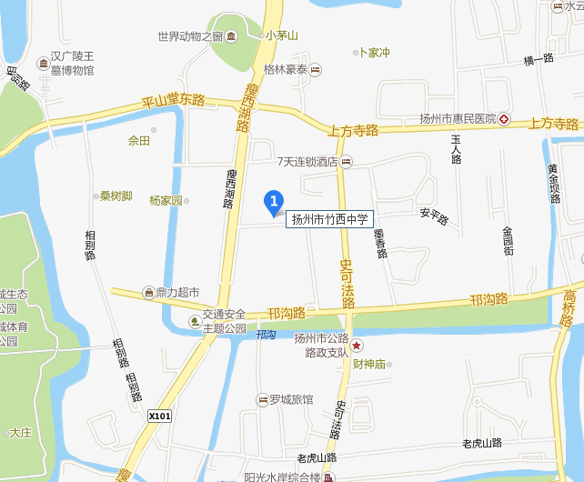

**交通指南**

**方案1**：扬州泰州机场→扬州竹西中学下车(距离约37.4公里，打车费用约为89元)。

**方案2**：扬州泰州机场→乘扬泰机场扬州线（城市候机楼方向），世界动物之窗站下车→步行948米后，到达扬州竹西中学。

**方案3：**扬州泰州机场→乘坐机场巴士，城市候机楼站下车 →换乘公交37路(或17路、103路) ，干休所站下车→步行234米后，到达扬州竹西中学。

**方案4：**扬州火车站→扬州竹西中学下车（距离约11公里，打车费用约为27元）

**方案5：**扬州火车站→乘坐公交88路（或26路），西门站下车→换乘17路，干休所站下车→步行252米后，到达扬州竹西中学。